南京工业大学先进材料研究院简介
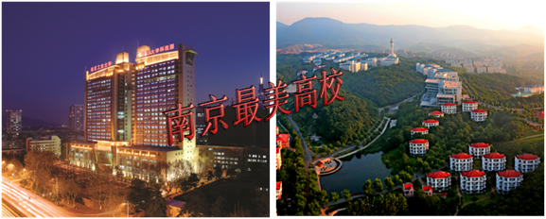
南京工业大学先进材料研究院（Institute of Advanced Materials, IAM）成立于2012年8月。面向南京工业大学建设“综合性、研究型、全球化”高水平大学与“先进生物与化学制造协同创新中心”建设的发展战略，立足前沿、先而试行、进且益善，打造科学前沿创新的试验区、技术研发成果的孵化器、海外高端人才的缓冲带、新型人才培养的示范田、国际交流合作的桥头堡、学科产业发展的智囊库，从而带动我国在科技领域参与全球竞争、谋求跨越式发展，以创新驱动经济结构优化升级，促进科技与经济社会发展紧密结合，推动我国相关产业向全球价值链高端跃升。
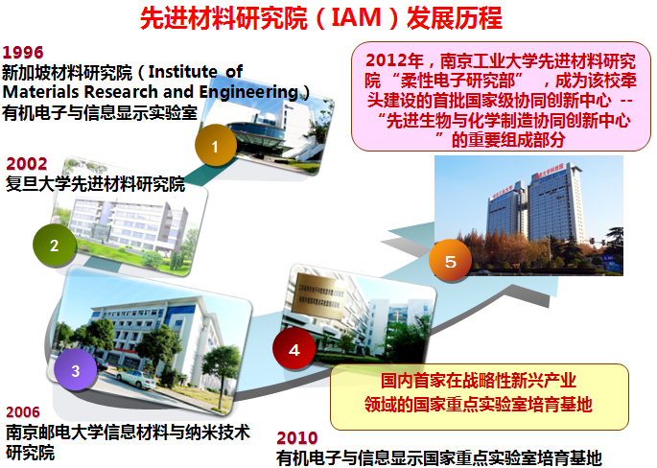

- 科学研究
作为南京工业大学“海外人才缓冲基地”，先进材料研究院以南京工业大学校长、中国科学院院士黄维教授为学科带头人，打造世界一流的人才高地、人才重镇，成果高地、成果重镇。短短两年多时间，即聚集了来自剑桥大学、帝国理工学院、美国西北大学、美国加州大学、新加坡国立大学、南洋理工大学、德国鲁尔大学和沙特阿卜杜拉国王科技大学等世界一流大学的50余位杰出学者、青年才俊，随着“大师+团队”创新模式的践行，科学精英的聚集效应不断显现，近期黄维院士团队陆续有一批具有高显示度的原始创新性研究成果在国际顶级学术期刊如《自然•材料》（Nature Materials）、《自然•纳米技术》（Nature Nanotechnology）、《自然•通讯》（Nature Communications）等上发表，充分体现先进材料研究院师资队伍阵容强大、水平高端。
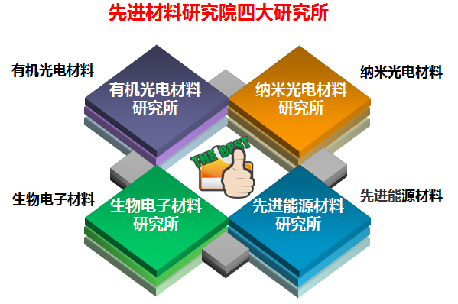

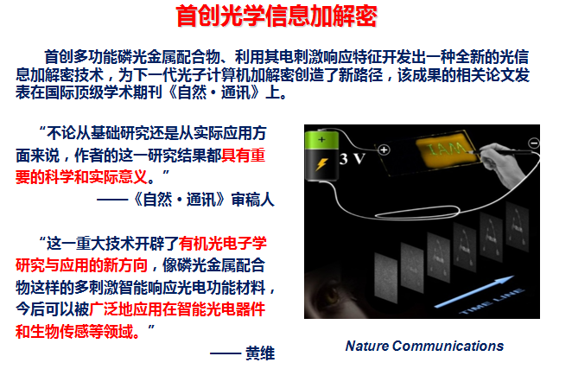

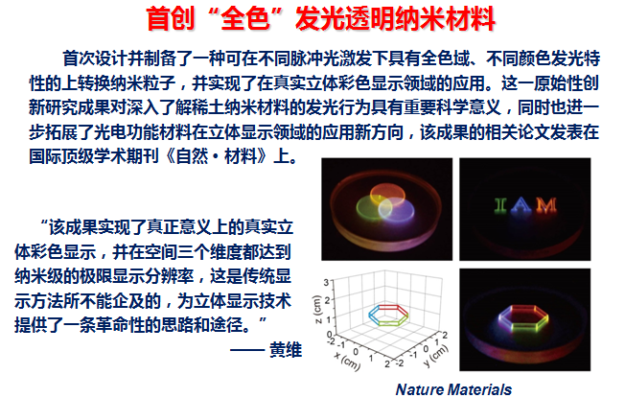

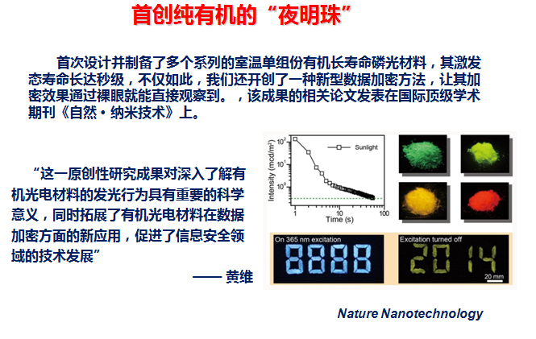

- 人才培养
先进材料研究院致力于新兴交叉学科的创新型人才培养，获批自主设置“光电功能与信息材料”二级学科博士学位授权点；联合相关学科学院获批建设材料科学与工程、先进能源技术与装备、化学工程与技术、安全科学与工程等江苏省优势学科。设置科学合理完备的课程体系，制定交叉学科特色的培养方案，开设有机电子学、塑料电子学、有机光电功能材料等IAM特色课程。实行全英文授课，聘任30余位海内外知名学者为名誉教授、客座教授或兼职教授，与美国斯坦福大学、美国加州大学洛杉矶分校、英国帝国理工学院、新加坡国立大学、新加坡南洋理工大学等建立了合作关系，互派研究生交流学习，提升研究生国际学术交流能力、增强学术自信。
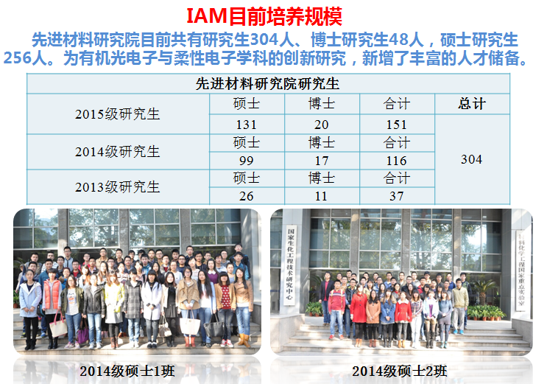

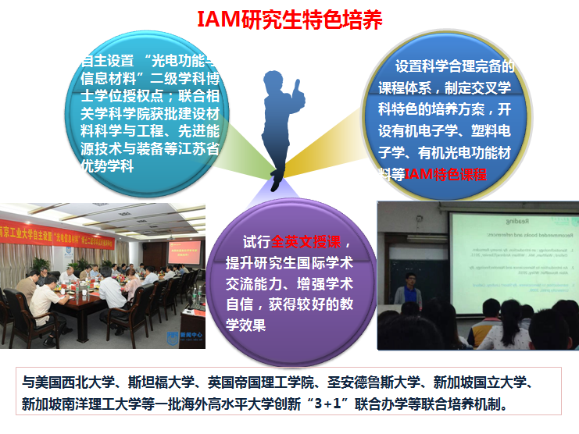

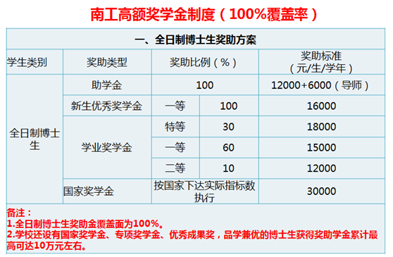
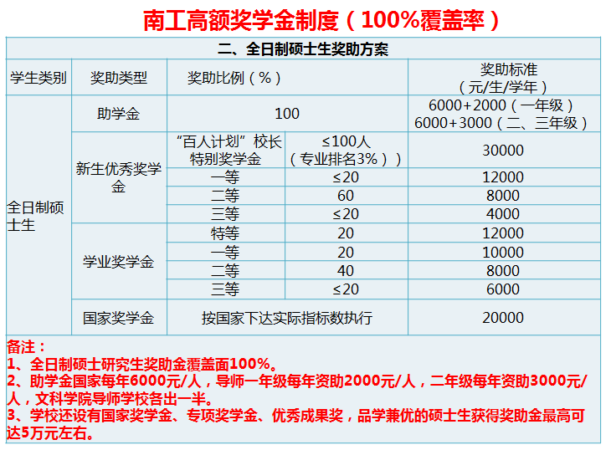
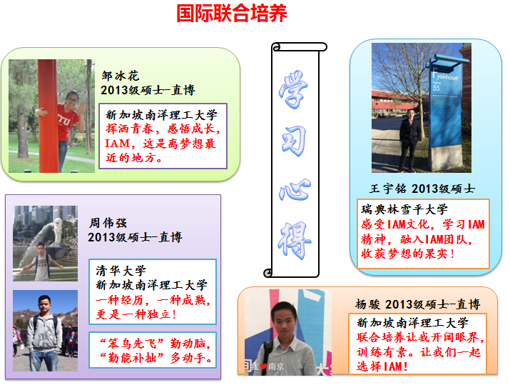
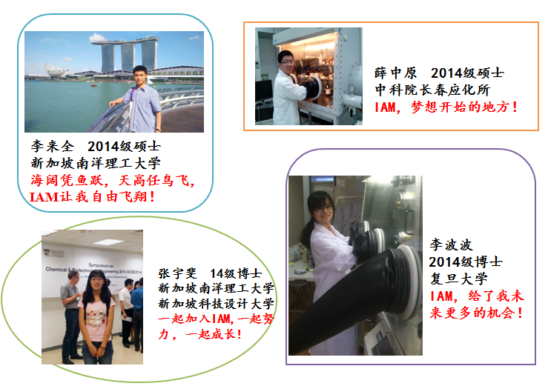

- 媒体关注
近日，南京工业大学校长、IAM团队学科带头人黄维院士以《自信力行 引领创新》为题，为《中国教育报》“新知”版致发刊词。围绕团队建设、高校管理、科技创新等话题，《光明日报》、《新华日报》等也多次刊发黄维院士专访。随着“海外人才缓冲基地”的日益完善，团队高端人才集聚效应凸显，前沿创新成果辈出。仅仅一年时间里，团队丰富的科研成果已得到《科技日报》、人民网、新华网、中国科技网等国内主流媒体的广泛关注。团队以“海外人才缓冲基地”为核心的改革创新举措，也得到《中国教育报》、《新华日报》、《南京日报》等中央、省市媒体的深度报道。
若需来了解南京工业大学先进材料研究院其他具体信息，可详见链接网址：
http://iam.njtech.edu.cn/ch/index.asp。

